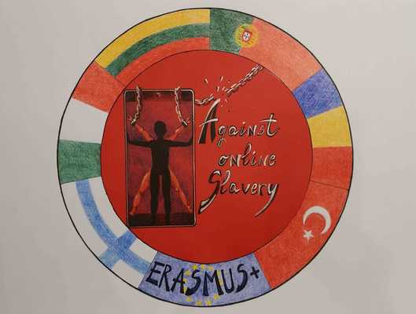
Tuntisuunnitelma | AGAINST ONLINE SLAVERY (2019-1-FI01-KA229-060725)

Maa ja koulu: | Suomi, Pieksämäen lukio
Opettaja(t): | Sonja Lievonen
Oppiaine: | äidinkieli ja kirjallisuus
Aihe: | kuvamanipulaatio
Opiskelijoiden ikä: | 15-18 | kesto: | 75 min

Oppitunnin tavoitteet:
Tavoitteena on oppia käyttämään erilaisia ​​työkaluja visuaalisen disinformaation ja kuvamanipulaation tunnistamiseen. Kuvia ja muuta visuaalista materiaalia voidaan käsitellä ja kyttää muussa kuin alkuperäisessä asiayhteydessä.

Sisältöjen tiivistelmä:
Käänteinen kuvahaku auttaa löytämään visuaalisesti samankaltaisia kuvia. Valitse kuva ja napsauta sitä
tietokoneen hiiren oikealla painikkeella ja kopioi osoite. Siirry kuvahakuun, napsauta
kameraobjekti, liitä osoite ja napsauta hakua.
Tekniset tiedot tai exif-tiedot voivat jopa paljastaa valokuvaajan tarkan sijainnin
esimerkiksi kun paikannus on päällä älypuhelimessa. Toisaalta sosiaalisen median
palvelut yleensä poistavat exif-tiedot automaattisesti.Valokuvamanipulaatio voidaan tunnistaa virhetasoanalyysillä, joka paljastaa mm kuvan käsittelyn.

Materiaalit:
Tietokone, verkkoyhteys, kuvankäsittelyohjelma (Photoshop) ja kamera.

Lähteet:
Hyödylliset varkkosivustot:
Reverse image search: Yandex, Bing, Baidu, TinEye, Google Images.
Exif data palvelut: Jeffrey’s Image Metadata Viewer, Exifdata.com.
Virhetasoanalyysin käyttöopas: Photo Forensics, Image Verification Assistant, Forensically,
Ghiro.
Tämän tuntisuunnitelman laadinnassa on osin käytetty Yle.fi –sivuston opetusmateriaaleja

Tavoitteiden arviointi:
- Kokeile sosiaalisen median tuntemattomien kaveripyyntöjen kuvien käänteistä kuvahakua. Ovatko kuvissa esiintyvät ihmiset keitä he väittävät olevansa?
- Etsi viimeisimpiä reportaasihashtageja ja selaa kuvia. Liittyvätkö kuvat artikkelin auheeseen?
- Lisää oma valokuvasi exif-tietopalveluun. Mitä tietoja voit saada selville

